DOSSIÊ DO PROFESSOR COMPREENDER A TERRA 7
FICHA DE AVALIAÇÃO SUMATIVA 2

FICHA DE AVALIAÇÃO SUMATIVA 2
©AREAL EDITORES

Nome N.º Turma Data / / Avaliação Professor(a)



Grupo I

Na resposta a cada um dos itens, de 1 a 4, selecione a única opção que permite obter uma afirma- ção correta.

1. | A hipótese formulada por Wegener foi designada por...  (A) Tectónica dos Continentes. | □
 | - Tectónica das Placas.  - Deriva dos Continentes.  - Deriva das Placas. | □
2. | Os argumentos a que se refere o texto que suportam a hipótese de Wegener são...  (A) morfológicos. | □
 | - paleontológicos.  - litológicos.  - paleoclimáticos. | □  □  □

AVALIAÇÃO SUMATIVA
FICHA DE AVALIAÇÃO SUMATIVA 2

Wegener admitiu a existência de um supercontinente rodeado por um oceano único designado por…
  - Gondwana. □
  - Laurásia. □
  - Pantalassa. □
  - Tétis. □

O uso do equipamento sonar na altura da 2.ª Guerra Mundial revelou que...
  - não existe relevo no fundo mar. □
  - os fundos oceânicos são planos. □
  - existem cadeias montanhosas submarinas. □
  - a profundidade do fundo oceânico é constante. □

Faça corresponder cada um dos elementos expressos na coluna A, à respetiva designação, que consta da coluna B.
Utilize cada letra e cada número apenas uma vez.

Coluna A
A – Planície abissal
B – Rifte
C – Dorsal oceânica
D – Plataforma continental
E – Dorsal
Médio-Atlântica

Coluna B
1 – Estrutura formada por uma depressão profunda e pelas elevações laterais.
2 – Depressão profunda.
3 – Linha de elevações que se estende ao longo da zona média do oceano Atlântico.
4 – Zona submersa com fraca inclinação.
5 – Zona plana a grande profundidade.

A: □; B: □; C: □; D: □; E: □

Explique o mecanismo responsável pela expansão do fundo oceânico.

©AREAL EDITORES

DOSSIÊ DO PROFESSOR COMPREENDER A TERRA 7
FICHA DE AVALIAÇÃO SUMATIVA 2

Grupo II
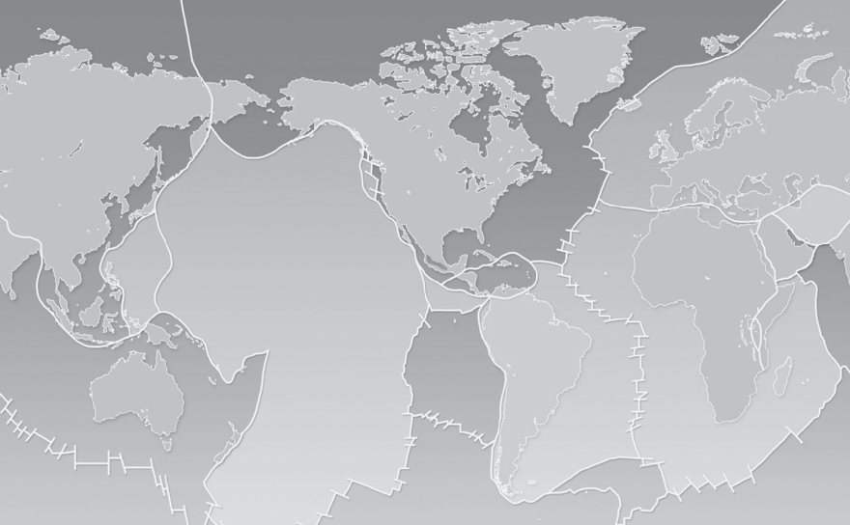
Placa Norte-americana
Placa Euro-asiática
Placa Euro-asiática
Placa Arábica
Placa do Pacífico
Placa Africana
Placa Sul-americana
Placa
Indo-australiana
Placa de Nazca
Placa da Antártida
©AREAL EDITORES

Na resposta a cada um dos itens, de 1 a 4, selecione a única opção que permite obter uma afirma- ção correta.
1. | Portugal continental localiza-se na placa...  - Euro-asiática.  - Norte-americana.  - Africana.  - de Nazca. | □  □  □  □
2. | A placa Euro-asiática...  (A) está a convergir com a placa Sul-americana. | □
 | - é subductada pela placa Africana.  - está a divergir relativamente à placa Norte-americana.  - desloca-se lateralmente relativamente à placa de Nazca. | □  □  □
3. | Num limite convergente há subducção da placa...  (A) mais densa com reciclagem da placa litosférica. | □
 | - mais densa com formação de placa litosférica.  - menos densa com reciclagem da placa litosférica.  - menos densa com formação de placa litosférica. | □  □  □

AVALIAÇÃO SUMATIVA
FICHA DE AVALIAÇÃO SUMATIVA 2

Num limite divergente ocorre...
  - destruição de litosfera oceânica. □
  - formação de litosfera continental. □
  - formação de litosfera oceânica. □
  - destruição de litosfera continental. □

Explique em que consistem as correntes de convecção existentes no manto.
- Caracterize o contexto tectónico do Arquipélago dos Açores.
Grupo III

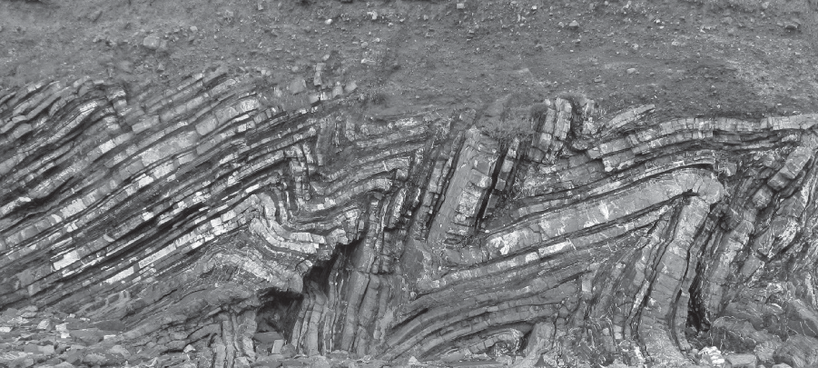

Na resposta a cada um dos itens, de 1 a 3, selecione a única opção que permite obter uma afirmação correta.
- A estrutura ilustrada representa...
  - uma dobra típica da atuação de forças compressivas em materiais de comportamento dúctil. □
  - uma dobra típica da atuação de forças distensivas em materiais de comportamento dúctil. □
  - uma dobra típica da atuação de forças distensivas em materiais de comportamento frágil. □
©AREAL EDITORES
  - uma dobra típica da atuação de forças compressivas em materiais de comportamento frágil. □

DOSSIÊ DO PROFESSOR COMPREENDER A TERRA 7
FICHA DE AVALIAÇÃO SUMATIVA 2

As falhas normais são típicas de limites...
©AREAL EDITORES
  - divergentes como as zonas de rifte. □
  - convergentes como as zonas de rifte. □
  - divergentes como as zonas de subducção. □
  - convergentes como as zonas de subducção. □

Nas falhas de desligamento um bloco da falha...
  - sobe relativamente ao outro. □
  - desliza horizontalmente relativamente ao outro. □
  - desce relativamente ao outro. □
  - desliza verticalmente relativamente ao outro. □

Faça corresponder cada um dos elementos expressos na coluna A, à respetiva designação, que consta da coluna B.
Utilize cada letra e cada número apenas uma vez.

Coluna A
A – Rejeito
B – Plano axial
C – Muro da falha
D – Flancos
E – Charneira

Coluna B
1 – Zona encurvada onde convergem os flancos.
2 – Bloco abaixo do plano de falha.
3 – Plano de simetria de uma dobra.
4 – Dois lados de uma dobra.
5 – Distância, ao longo do plano de falha, que une dois pontos que inicial- mente estavam em contacto.

A: □; B: □; C: □; D: □; E: □

Observe a figura que se segue.
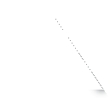








A
B

  - Indique como se designa a estrutura geológica ilustrada
  - Legende a figura.

  - Descreva qual o movimento relativo dos blocos.

  - Refira duas condições necessárias para que se forme a estrutura representada.

FIM

